VÝROBKOVÝ LIST
PŘÍPRAVEK ENERGEN FOLIAR PLUS


SLOŽENÍ
C CHL (huminové látky) v sušině v % min. 8
Sušina v % max. 20
Spalitelné látky v sušině v % min. 40
pH 8 až 10
ENERGEN FOLIAR PLUS dále obsahuje směs oligopeptidů a aminokyselin,
smáčedlo s lepivým účinkem a další látky zvyšující tvorbu chlorofylu,
růst a regeneraci listů.
ZÁKLADNÍ ÚČINKY – dávka 0,5 l/ha

- Nejvíce zvyšuje výnos u těch druhů rostlin, u kterých je zvýšení úrody významně spojeno s velikostí a výkonem listového aparátu.
- Zvyšuje koncentraci chlorofylu a výkon fotosyntézy.
- Zpomaluje až omezuje stárnutí a odumírání starších listů.
- Podporuje tvorbu nových listů a zvětšuje listy rostlin.
- Zvyšuje obsah škrobu v bramborách.
- Regeneruje velmi rychle následky po chemickém a mechanickém poškození.
- Smáčivý a lepivý účinek vytváří na listech dešti odolný film, který opakovaně dávkuje účinné látky do listů.
SPECIÁLNÍ ÚČINKY

- Způsobuje razantní tok živin a asimilátů do těch listů a částí rostlin, které byly postříkány.
- Zrychluje metabolismus a vodní provoz. (Doporučujeme aplikovat pouze tam, kde je dostatek vláhy).
HLAVNÍ URČENÍ

- Na ty plodiny, u kterých je tvorba výnosu významně spojena s velikostí a výkonem listového aparátu.
- Na plodiny, kde je cílem rychlý růst listů a rostlin obecně. Nutnou podmínkou je však dostatek vláhy. (například zelenina ve skleníku, nebo zelenina se závlahou.)

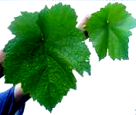
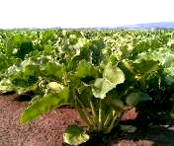
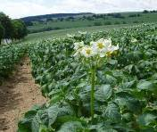

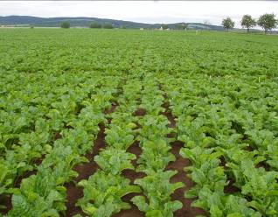

DOPLŇKOVÉ URČENÍ

- Regenerace po poškození: po chemickém (herbicid), mechanickém (krupobití) a poškození porostů.
PLODINY

Hlavní plodiny: brambory, cukrová řepa, mrkev, listová zelenina, réva vinná, chmel, ovocné dřeviny - drobné ovoce, peckoviny, jádroviny

Speciální plodiny: listnaté a jehličnaté dřeviny ve školkách pod závlahou

Další plodiny: obilniny – pšenice, ječmen, kukuřice, žito, oves, triticale, slunečnice, kukuřice,
květák, kedlubny, všechny druhy salátů a zelí, ostatní zeleniny, melouny, okurky, tykve, papriky, rajčata
aplikovat výhradně na porosty s dostatkem vláhy (skleníky a polní plochy pod závlahou, přirozeně vlhké oblasti – nivy řek...)
PODROBNÉ INFORMACE NALEZNETE NA www.energen.info .
VÝROBCE EGT system spol. s r.o. Na Kopci 38, 74781 Otice

